РЕФЕРАТ

Курсовой проект: 32 с, 6 таблиц, 3 приложения на листах формата А1.

Объект проектирования и исследования – механизм: зубчатый, кулачковый.

Цель курсового проекта исследовать и спроектировать зубчатый и кулачковый механизм.

В проекте сделано: синтез планетарной передачи и эвольвентного зубчатого зацепления с угловой коррекцией, синтез кулачкового механизма с вращательным движением толкателя.

В главной части сделаны необходимые расчеты для исследования зубчатого и кулачкового механизма по которым было построено черчение составных частей данного механизма.

СОДЕРЖАНИЕ

Введение

1 Кинематическое исследование рычажного механизма

1.1 Построение плана механизма

1.2 Построение плана скоростей

1.3 Построение плана ускорения

1.4 Определение сил реакции и моментов сил инерции с использованием Метода Бруевича

1.5 Определение сил реакции и моментов сил инерции с использованием Метода Жуковского

2 Синтез зубчатого редуктора

2.1 Расчет геометрических параметров зубчатой передачи 1-2

2.2 Проверка качества зубьев и зацепления

2.3 Расчет контрольных размеров

2.4 Подбор чисел зубьев планетарного механизма

2.5 Кинетический анализ планетарного механизма

3 Синтез кулачкового механизма с вращательным движением

3.1 Расчет законов движения толкателя

3.2 Построение теоретического и действительного профиля кулачка

Выводы

Перечень ссылок

Приложение А

Приложение В

Приложение С

ВВЕДЕНИЕ

Целью этого курсового проекта является получение студентами навыков в проектировании комплексных механизмов, тоесть таких, которые состоят с нескольких частей. В этой работе таким механизмом является привод конвеера, который состоит из рычажного, зубчатого механизмов и кулачкового механизмов.

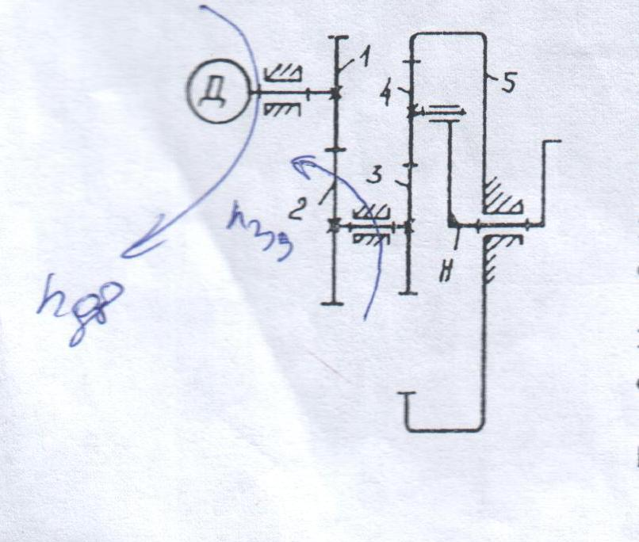

Рис.1 Кинематическая схема редуктора

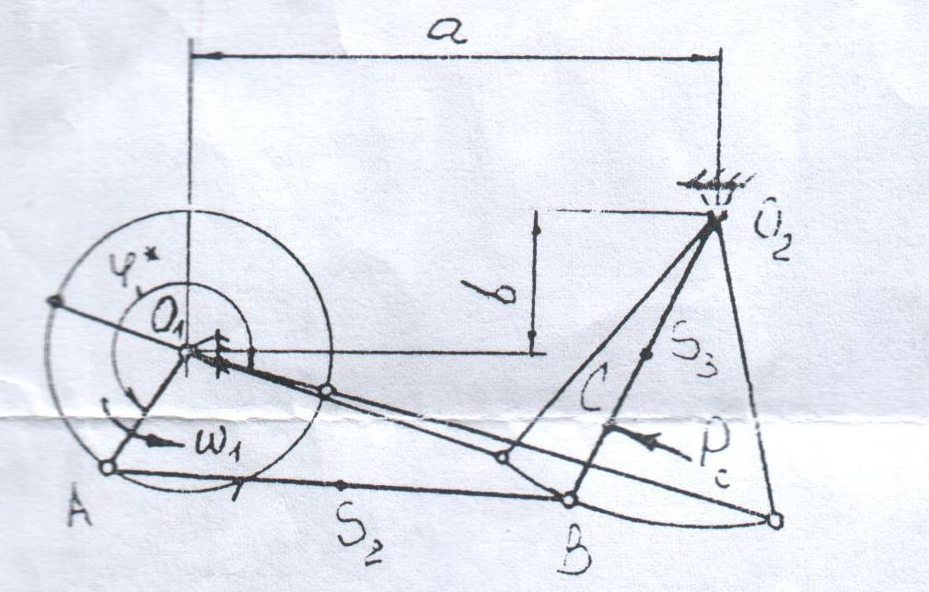

Рис.2 Кинематическая схема стержневого механизма

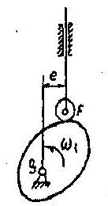

Рис.3 Схема кулачкового механизма

**Исходные данные**

Частота вращение двигателя =1080 об/хв



Частота Вращения главного вала =92 об/хв



Модуль колёс зубчатого механизма *m* = 6 мм

Количество сателитов *k* =3

Количество зубьев колес: 1, 2 = 14; z2 = 30



Фазовые углы вращения кулачкового механизма φу=100 град;

φдс=40 град;

φв=70 град;

Ход толкателя кулачкового механизма h=74мм;

Эксцентриситет e =28 мм;

# Тип диаграммы2

1 СИНТЕЗ ЗУБЧАСТОГО РЕДУКТОРА

1.1 Расчет геометрических параметров зубчатой передачи 1-2

Проектируем зацепление со смещением 1 – 2. Основними исходными данными при проектировании зубчатых передач является расчетный модуль m=6мм, и числа зубьев колес z1 = 14, z2 = 30. Параметры исходного контура коэффициент высоты головки h*a=1,0; коэффициент радиального зазора c*=0,25; угол профиля исходного контура α=20°.

Коэффициент смещения исходного контура для первого и второго колеса

Х1 = 0,536 та Х2 = ХΣ - Х1 = 0,976 – 0,536 = 0,44 (выбираются согласно от чисел зубьев колёс z1 та z2).

Рассчитываем параметры для неравносмещенного зацепления.

Шаг по делительной окружности:

p = π∙m = 3,1416∙6 = 18,85 мм.

Радиусы делительных окружностей:

r1=0,5∙m∙z1=0,5∙6∙14=42 мм;

r2=0,5∙m∙z2=0,5∙6∙30=90 мм.

Радиусы основных окружностей:

rb1=r1∙cosα=42∙0,93969=39,467 мм;

rb2=r2∙cosα=90∙0,93969=84,572 мм.

Шаг по основной окружности:

pb = p∙cosα=18,85 ∙0,93969=17,713 мм.

Угол зацепления:

inv αw = + inv α = 0,031052;



α = αw = 25,278°;

Радиусы начальных окружностей:

rw1= 0,5∙ m∙z1∙= 0,5∙6∙14∙1,0392=43,646 мм;



rw2= 0,5∙ m∙z2∙= 0,5∙6∙30∙1,0392= 93,528 мм.



Межосевое расстояние:

aw = rw1 + rw2 =43,646 +93,528=137,174 мм.

Радиусы окружности впадин:

rf1 = m∙ (0,5∙z1 – h*a – c*) = 6 ∙ (0,5∙14 – 1,0 – 0,25)= 37,716 мм;

rf2 = m∙ (0,5∙z1 – h*a – c*) = 6∙ (0,5∙30 – 1,0 – 0,25) = 85,140 мм.

Высота зуба определяется с условием, что в неравносмещенном и нулевом зацеплениях радиальный зазор равняется с*∙m. Тогда:

h = aw – rf1 – rf2 - с*∙m =137,174 –37,716 – 85,140 – 0,25∙6 = 12,818 мм;

Радиусы окружности вершин:

ra1 = rf1 + h = 37,716 +12,818 =50,534 мм;

ra2= rf2 + h = 85,140 +12,818 = 97,958 мм.

Толщины зубьев по делительным окружностям:

S1=m∙ (0,5∙π+2∙x1∙tgα)=6∙ (0,5∙3,1416+2∙0,536 ∙0,9396) = 11,766 мм;

S2= m∙ (0,5∙π+2∙x2∙tgα)= 5∙ (0,5∙3,14162+2∙0,44 ∙0,9396 )= 11,347 мм.

Толщины зубьев по основным окружностям:

Sb1 = 2∙rb1∙ () = 2∙39,467 ∙ ()= 12,233 мм;



Sb2 = 2∙rb2∙ () = 2∙84,572 ∙ ()=13,183 мм.



Толщины зубьев по начальным окружностям:

Sw1 = 2∙rw1∙ (-inv αw)=2∙43,646 ∙(–)=



= 10,817 мм;

Sw2=2∙rw2∙(-inv αw)=2∙93,528 ∙(–)=



=8,771 мм.

Шаг по начальной окружности:

мм.



Необходимо проверить, выполняется ли равенство: Sw1+Sw2 = Pw.

Допускается погрешность ∆≤0,02 мм.

Sw1+ Sw2=10,817 +8,771 =мм.



Имеем погрешность ∆=0 мм.

Толщина зубьев по окружностям вершин:

Sa1=2∙ra1∙(- inv αa)



Угол профиля на окружностях вершин αa определяется по фомуле:

;



αa1 = 38,647 ; inv αa1=0,125120;

Sa1=2∙ra1∙ (- inv αa1)=2∙∙( 0,125120)



= 3,017 мм



αa2=30,305; inv αa2=0,0555546;

Sa2=2∙ra2∙(- inv αa2)=2∙ ∙( ) = 4,388 мм.



Коэффициент перекрытия:

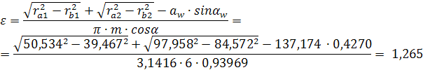

Радиус кривизны эвольвенты в точке В1:

ρa1=N1B1=31,56 мм



ρa2=N2B2=49,429 мм



Длина линии зацепления:

N1N2=aw∙sinαw=∙=58,573 мм.



Результаты расчетов заносят в табл. 2.1

Таблица 1.1 – Расчетные параметры нулевого и неравносмещенного зацепления

|  |  |  |
| --- | --- | --- |
| Параметры | Тип зацепления | |
| Нулевое зацепление | Неравносмещенное зацепление |
| z1 | 14 | 14 |
| z2 | 30 | 30 |
| m,мм | 6 | 6 |
| P, мм | 18,85 | 18,85 |
| Pb, мм | 17,713 | 17,713 |
| r1, мм | 42 | 42 |
| r2, мм | 90 | 90 |
| rb1, мм | 39,467 | 39,467 |
| rb2, мм | 84,572 | 84,572 |
| X1, мм | 0 | 0,536 |
| X2, мм | 0 | 0,44 |
| αw,град | 20 | 25,278 |
| rw1, мм | 42 | 43,646 |
| rw2, мм | 90 | 93,528 |
| aw, мм | 132 | 137,174 |
| Pw, мм | 18,85 | 19,588 |
| rf1, мм | 34,5 | 37,716 |
| rf2, мм | 82,5 | 85,14 |
| h, мм | 13,5 | 12,818 |
| ra1, мм | 48 | 50,534 |
| ra2, мм | 96 | 97,958 |
| S1, мм | 9,425 | 11,766 |
| S2, мм | 9,425 | 11,347 |
| Sw1, мм | 9,425 | 10,817 |
| Sw2, мм | 9,425 | 8,771 |
| Sb1, мм | 10,033 | 12,233 |
| Sb2, мм | 11,377 | 13,183 | |
| Sa1, мм | 3,876 | 3,017 | |
| Sa2, мм | 4,424 | 4,338 | |
| ε | 1,558 | 1,265 | |

1.2 Проверка качества зубьев и зацепления

Проверка на не заострение:

Sa≥0,4∙m=0,4∙6=2,4 мм;

Sa1=3,017мм;

Sa2=4,338мм.

Проверка на отсутствие подрезания:

0,5∙z1∙sin2α ≥ h*a – x1;

0,5∙14∙0,1833 ≥ 1 – 0,519;

1,2831≥ 0,481.

0,5∙z2∙sin2α ≥ h*a – x2;

0,5∙30∙0,1833 ≥ 1 – 0,418;

2,7495≥ 0,582.

Для обеспечения плавности зацепления коэффициент перекрытия для силовых передач требуется принимать ε ≥ 1,15. За нашими подсчетами имеем

ε = 1,265

1.3 Расчет контрольных размеров

Размер постоянной хорды:

Sc=S∙cos2α;

Sc1=S1∙cos2α = 11,766∙0,883= 10,389мм;

Sc2=S2∙cos2α = 11,347∙0,883= 10,019мм.

Расстояние от окружности вершин до постоянной хорды:



Длина общей нормали:

W=Pb∙n∙Sb,

где n – количество шагов, охватываемых скобой (количество впадин).

n1=1, n2=3

W1=Pb1∙n+Sb1= 17,713∙1+12,233= 29,946 мм;

W2=Pb2∙n+Sb2=17,713∙3+13,183= 66,322мм.

1.4 Подбор чисел зубьев планетарного механизма

Подбор чисел зубьев колес z1, z2, z3, z4 иz5 планетарного механизма производится на ПК в программе ТММ.ЕХЕ.

Алгоритм подбора чисел зубьев колес z3, z4, z5 при числе сателлитов k=3 следующий.

Используя метод Виллиса, выражаем через числа зубьев колес:



, откуда



Полученное число меняем рядом простых дробей со знаменателем 16, 17, 18, … . Числитель каждой дроби получаем, перемноживши принятий знаменатель на и откинув дробную часть … .



Рассматриваем дробь с наименьшим знаменателем. Приняли равным знаменателю, а равным числителю, определяем с условия соосности.



откуда .



Если получаем не целым, то числитель увеличиваем на 1 и опять определяем .



Проверяем передаточное отношение, задавшись допустимой его относительной погрешностью Δ.

Для этого считаем и сравнивая его с заданным



: .



Если неравность выполняется, то проверяем условия составления:

, ,



т.е. ,



где k – число сателлитов,

Е – любое целое число.

Для каждого вариант числа зубьев проверяем возможность установки на водило два, три или четыре сателлита.

После знаменатель дроби увеличиваем на 1 (переходим до исследования следующей дроби) и весь расчет повторяется. В такой способ можно перебрать множество дробей и получить набор вариантов и соответствующим им значений «k», которые записываются в форме таблицы 1.



Таблица 1.2 - Значения



|  |  |  |  |  |  |
| --- | --- | --- | --- | --- | --- |
| № |  |  |  |  |  |
| 1 | 20 | 35 | 90 | 2 | 5,5 |
| 2 | 21 | 37 | 95 | 2,4 | 5,524 |
| 3 | 22 | 38 | 98 | 2,3,4 | 5,455 |
| 4 | 23 | 40 | 103 | 2,3 | 5,478 |
| 5 | 24 | 42 | 108 | 2,3,4 | 5,5 |
| 6 | 25 | 43 | 111 | 2,4 | 5,44 |

Таблица 1.3 - Выбор варианта набора чисел

|  |  |  |  |  |  |  |
| --- | --- | --- | --- | --- | --- | --- |
| № | Z1 | Z2 | Z3 | Z4 | K | Uф |
| 3 | 22 | 38 | 98 | 0 | 2,3,4 | 5,455 |

Таблица 1.4 -Угловая скорость зубчатого колеса и водила рад/с

|  |  |  |  |  |
| --- | --- | --- | --- | --- |
| ω 1 | ω 2 | ω 3 | ω 4 | ω Н |
| 113,098 | -32,739 | 0 | 0 | 20,735 |

В связи с тем, что с ростом знаменателя растет числитель растут габариты механизма, при проектировании механизма целесообразным считаем диапазон знаменателя от 17 до 27.

С полученной таблицы выбираем оптимальный вариант из взгляда наименьших габаритов механизма с заданным числом сателлитов «k» и за условия отсутствия подрезания зубьев всех зубчатых колес.

Избраний вариант с k=3 и проверяется на выполнения условия соседства.

1.5 Кинематический анализ планетарного механизма

Определим радиусы начальных окружностей:

r1 = d1/2= m·Z1/2= 6·14/2=84/2 = 42 мм

r2 =d2/2= m·Z2/2= 6·30/2=180/2 = 90 мм

r3 = d3/2= m·Z3/2= 6·22/2 =132/2 = 66 мм

r4 = d4/2= m·Z4/2= 6·38/2=228/2 = 114 мм

r5 = d5/2= m·Z5/2= 6·98/2 =588/2 = 294 мм.

Выбираем масштабный коэффициент: . С учетом масштабного коэффициента построим кинематическую схему редуктора. На кинематической схеме условно изображаем один сателлит.



Вычислим скорость точки А, принадлежащей окружности колеса 1:

,



Где .



Va = ω1∙151∙



Выбираю .



Скорость точки А является касательной к начальной окружности колеса 1 – вектор изображающий скорость точки А. Отрезок Аа - линия распределения скоростей точек колеса 1. Из точки В провожу горизонтальную линию. Из точки а через точку провожу отрезок до пересечения с горизонтальной линией, проходящей через точку B. Полученный отрезок аb– линия распределения скоростей точек колес 2 и 3.



Строю диаграмму угловых скоростей:

.



Переношу на диаграмму угловых скоростей точку Р и распределения линейных скоростей параллельно самим себе.

Получаем угловые скорости колес графическим методом:

;



Проверим значения угловых скоростей аналитическим методом – методом Виллиса.

Механизм состоит из последовательно соединенных двух механизмов – простого и планетарного.



.



По методу Виллиса всем звеньям планетарного механизма дополнительно сообщаем скорость равную . Получаем обращенный механизм.



Передаточное отношение в обращенном механизме:



С другой стороны



Тогда



Таким образом, получаем:

;



;



Чтобы найти ω4, определим передаточное отношение :



с другой стороны



Таким образом, получаем



Сравнение угловых скоростей, полученных аналитически и графически, представлено в таблице 3.6.

Таблица 1.5 – Сравнение данных аналитического и графического методов

|  |  |  |  |  |
| --- | --- | --- | --- | --- |
| Метод определения | ω1, рад/с | ω2,3, рад/с | ω4, рад/с | ωН, рад/с |
| Аналитический |  |  |  |  |
| Графический |  |  |  |  |
| Расхождение, % | 0 | 0, 02 | 0,01 | 0,01 |

2 СИНТЕЗ КУЛАЧКОВОГО МЕХАНИЗМА С ВРАЩАТЕЛЬНЫМ ДВИЖЕНИЕМ

Исходные данные:

Длина коромысла кулачкового механизма h=74мм

Фазовые углы поворота кулачка:

Угол удаления ϕу=100°

Угол дальнего стояния ϕд.с=40°

Угол возврата ϕв=70°



Рис.4. Схема кулачкового механизма

2.1 Расчет законов движения толкателя и построение их графиков

Закон изменения аналога ускорения поступательно движущегося толкателя на этапе удаления и возвращения задан в виде отрезков наклонных прямых.

В данном случае на этапе удаления



Интегрируя получаем выражение аналога скорости



и перемещения толкателя



Постоянные интегрирования С1 и С2 определяем из начальных условий: при и , следовательно, С1 = 0 и С2 = 0.



При имеем , поэтому из выражения получаем:



Подставив найденное значение а1 в выражение окончательно получаем:



Аналогичным образом, введя новую переменную получаем закон изменения аналога ускорения на этапе возвращения в виде Интегрируя последовательно получим:



Постоянные С3 и С4 определяются из начальных условий: при и , следовательно, С3 = 0 и С4 = Н. Когда , поэтому Таким образом, для этапа возвращения имеем:



На этапе удаления записываем уравнение для определения перемещения, аналог скорости и ускорения толкателя:



На этапе возвращения



По найденным выражениям вычисляются значения перемещения, аналогов скорости и ускорения толкателя. Результаты вычислений представим в виде таблицы 3.1. В данной курсовой работе углы удаления ϕу и возвращения ϕв разбивались на 10 равных интервалов каждый. Целесообразно определить максимальные значения скорости и ускорения толкателя на этапах удаления и возвращения. Для этого находим угловую скорость кулачка

Далее определяем максимальные значения скорости и ускорения толкателя: на этапе удаления:



На этапе возвращения



Таблица 2.1 – Значения параметров движения поступательно движущегося толкателя

|  |  |  |  |  |  |  |  |  |  |
| --- | --- | --- | --- | --- | --- | --- | --- | --- | --- |
| На этапе удаления | | | | | | | | | |
| Положение |  | |  | |  |  | |  | |
| 0 | 0,0 | | 0 | | 0,0972 | 0,0000 | | 0.0000 | |
| 1 | 10,0 | | 0.1 | | 0,0972 | 0,0170 | | 0.0015 | |
| 2 | 20,0 | | 0.2 | | 0,0972 | 0,0339 | | 0.0059 | |
| 3 | 30,0 | | 0.3 | | 0,0972 | 0,0509 | | 0.0133 | |
| 4 | 40,0 | | 0.4 | | 0,0972 | 0,0678 | | 0.0237 | |
| 5 | 50,0 | | 0.5 | | -0,0972 | 0.0848 | | 0.0370 | |
| 6 | 60,0 | | 0.6 | | -0,0972 | 0.0678 | | 0.0503 | |
| 7 | 70,0 | | 0.7 | | -0,0972 | 0.0509 | | 0.0607 | |
| 8 | 80,0 | | 0.8 | | -0,0972 | 0.0339 | | 0.0681 | |
| 9 | 90,0 | | 0.9 | | -0,0972 | 0.0170 | | 0.0725 | |
| 10 | 100,0 | | 1 | | -0,0972 | 0.0000 | | 0.0740 | |
| На этапе возвращения | | | | | | | | | | | |
| Положение | |  | |  |  | |  | |  | |
| 11 | | 140 | | 0 | -0.1983 | | 0.0000 | | 0.0740 | |
| 12 | | 147 | | 0.1 | -0.1983 | | -0.0242 | | 0.0725 | |
| 13 | | 154 | | 0.2 | -0.1983 | | -0.0485 | | 0.0681 | |
| 14 | | 161 | | 0.3 | -0.1983 | | -0.0727 | | 0.0607 | |
| 15 | | 168 | | 0.4 | -0.1983 | | -0.0969 | | 0.0503 | |
| 16 | | 175 | | 0.5 | 0.1983 | | -0.1211 | | 0.0370 | |
| 17 | | 182 | | 0.6 | 0.1983 | | -0.0969 | | 0.0237 | |
| 18 | | 186 | | 0.7 | 0.1983 | | 0.0727 | | 0.0133 | |
| 19 | | 196 | | 0.8 | 0.1983 | | -0.0485 | | 0.0059 | |
| 20 | | 203 | | 0.9 | 0.1983 | | -0.0242 | | 0.0015 | |
| 21 | | 210 | | 1 | 0.1983 | | 0.0000 | | 0.0000 | |

2.2 Построение профилей кулачка

Центровой профиль кулачка строится методом обращения движения. Кулачек останавливается, а толкатель совершает плоскопараллельное движение. В первую очередь я перенес десять положений толкателя с этапа определения минимального радиуса центрового профиля кулачка. Затем провел окружность радиуса r0=0.5*h=0.5*82=41 с центром в точке О. Принимаем r0=42. Далее от луча А0O в направлении, противоположном действительному вращению кулачка отложил последовательно углы φу, φд, φв. Затем эти углы делятся на десять равных частей. Через каждую точку 1/,2/,3/ … n/ проводятся дуги радиуса А0В0. Через каждую точку *Вi* проводится дуга окружности с центром в точке О до пересечения с дугой проведенной из каждой Аi. Точки пересечения B/1,B/2… B/n являются точками центрового профиля кулачка, они соединяются плавной кривой. Для получения практического профиля кулачка проводят радиусом ролика rрол=0.2*r0=0.2*42=8,4 , множество окружностей с центрами в точках центрового профиля. Огибающие кривые семейства этих окружностей дают профили пазового кулачка. Радиус ролика выбирается самостоятельно.

ВЫВОДЫ

В курсовом проекте для расчета механизмов использовано два метода:

1) аналитический;

2) графический;

Аналитический метод позволяет нам более точно произвести расчет величин. Суть этого метода состоит в выполнении расчета по формулам. Но у этого метода есть свой недостаток: он требует большего внимания и времени, в отличие от графического метода.

Графический метод значительно проще. Он занимает меньше времени на вычислении искомых величин. Графический метод нагляден, но он имеет большую погрешность, чем аналитический.

В первой части был выполнен синтез зубчатой передачи: расчитаны параметры зубчатого зацепления, постоена картина зубчатого зацепления одной зубчатой передачи, построен планетарний механизм с расчётам его линейных и угловых скоростей графическим и аналитическим методами с допустимою погрешностью не более 5%.

В третьей части был выполнен анализ кулачкового механизма, построены графики ускорений, скоростей и угла поворота толкателя. Начерчена кинематическая схема кулачкового механизма.

Для того чтобы проконтролировать точность измерений и расчетов в курсовом проекте применялись программы для ПК: ТММ.ЕХЕ.

ПЕРЕЧЕНЬ ССЫЛОК

1. Гордиенко Э.Л., Кондрахин П.М., Стойко В.П. Методические указания и программы к кинематическому расчету механизмов на ПМК типа «Электроника» - Донецк: ДПИ, 1991. – 44 с.
2. Кондрахин П.М., Гордиенко Э.Л., Кучер В.С. и др. Методические указания по проектированию и динамическому анализу механизмов – Донецк: ДонНТУ, 2005. – 47 с.
3. Кучер В.С., Гордиенко Э.Л., Пархоменко В.Г. Методические указания к проектированию кулачковых механизмов – Донецк, 2003. – 30 с.
4. Мазуренко В.В. Методичні вказівки до оформлення курсових проектів (робіт) – Донецьк: ДонДТУ, 2000. – 15 с